**МИНОБРНАУКИ РОССИИ**

**Санкт-Петербургский государственный**

**электротехнический университет**

**«ЛЭТИ» им. В.И. Ульянова (Ленина)**

**Кафедра МО ЭВМ**

отчет

**по практическому заданию № 1**

**по дисциплине «Тестирование»**

Тема: организация процесса

Разработки программного

Обеспечения в облачной

Системе управления

Проектами kaiten

|  |  |  |
| --- | --- | --- |
| Студент гр. 3341 |  | Трофимов В.О. |
| Преподаватель |  | Турнецкая Е.Л. |

Санкт-Петербург

2024

**Цель работы**

Цель: получение практических навыков организации процесса разработки

программного обеспечения в системе управления проектами Kaiten.

Для достижения поставленной цели требуется решить следующие задачи:

1. Создать пространство проекта в облачной системе Kaiten.

2. Разработать карточки проекта с артефактами.

3. Организовать процесс разработки программного обеспечения (ПО) в об

лачной системе управления проектами Kaiten.

**Описание предметной области и этапов разработки**

Проект веб-приложения для ресторана Cosmos — это цифровая платформа, разработанная для улучшения клиентского опыта и эффективного управления всеми аспектами ресторанного бизнеса. Приложение ориентировано на создание уникального опыта для посетителей ресторана с использованием космической тематики. Веб-приложение будет выполнять несколько ключевых функций, направленных на улучшение взаимодействия с клиентами, ускорение процесса заказа и оплаты, а также улучшение общей производительности бизнеса.

**Основные функции приложения:**

1. Онлайн-меню - представление полного меню ресторана, возможностью сортировки и фильтрации блюд по категориям (основные блюда, десерты, напитки и т.д.), с подробным описанием каждого блюда.

2. Резервирование столиков - возможность онлайн-бронирования столика на удобную дату и время, выбор конкретного места в зале с указанием предпочтений по расположению (окно, центр, зона с фоновым светом).

3. Заказ-онлайн - возможность заказать блюда на вынос или с доставкой, с уточнением времени и места доставки.

4. Интерактивный интерфейс - веб-приложение будет оформлено в космическом стиле, который будет включать анимации и элементы дизайна.

5. Акции - внедрение системы бонусов и скидок для постоянных клиентов, а также проведение различных акций с возможностью получения бонусных баллов за участие в программах лояльности.

6. Отзывы и рейтинги - встроенная система отзывов и рейтингов, которая позволит пользователям делиться своим опытом, а также оценивать блюда и обслуживание.

**Этапы разработки приложения**:

1. Исследование аудитории (срок 22.11.2024 - 17.12.2024)

На этом этапе проводится исследование целевой аудитории ресторана Cosmos. Важными аспектами являются выявление предпочтений пользователей, анализ потребностей клиентов, их поведения при заказе еды, взаимодействии с рестораном и веб-приложением. Исследование включает изучение возрастных групп, интересов, предпочтений в отношении блюд и способов заказа (онлайн, в зале, на вынос). На основе этого создается карта пользовательских потребностей и требования к функционалу приложения.

2. Создание технического задания (ТЗ) (срок 26.11.2024 - 27.11.2024)

На этом этапе разрабатывается подробное Техническое Задание (ТЗ), которое описывает все требования к веб-приложению: включает описание функциональных и нефункциональных требований, пользовательских интерфейсов, интеграций с внешними сервисами и базами данных, а также обеспечение безопасности. ТЗ будет служить основой для разработки и тестирования приложения.

3. Дизайн интерфейса (срок 28.11.2024 - 02.12.2024)

Разработка дизайна и пользовательского интерфейса (UI/UX) приложения, которое будет соответствовать космической теме ресторана Cosmos. Этап, охватывающий создание визуальных прототипов экранов, интерфейса, анимаций и взаимодействия с пользователем, а также выбор цветовой палитры, шрифтов и элементов дизайна, создающих атмосферу футуристического космоса.

4. Backend-разработка (срок 22.11.2024 - 10.12.2024)

Этап включает разработку серверной части веб-приложения. На сервере будут храниться все данные о клиентах, заказах, меню, а также информация для расчета стоимости доставки и состояния заказов. Также будет обеспечена интеграция с внешними сервисами и базами данных.

5. Frontend-разработка (срок 22.11.2024 - 10.12.2024

На этапе разрабатывается клиентская часть приложения, которая будет взаимодействовать с пользователем. Клиентская часть, включает в себя отображение меню, прием заказов, оформление бронирования столиков, создание корзины покупок и обработку платежей. Frontend-разработчик будет использовать космическую тематику и анимации.

6. Тестирование (срок 11.12.2024 - 15.12.2024)

Проводится тестирование всех функций приложения, включая функциональное, нагрузочное и тестирование безопасности. Важно убедиться в том, что веб-приложение стабильно работает при большом количестве пользователей, а также не нарушает требования безопасности.

Этап состоит из 2 этапов:

1. Тестирование API (срок 11.12.2024 – 13.12.2024)
2. Тестирование интерфейса (срок 13.12.2024 – 15.12.2024)

7. Внедрение приложения (срок 16.12.2024 - 17.12.2024)

На этапе приложение внедряется в эксплуатацию, проводится развертывание на сервере и подготовка к запуску. Будет настроен мониторинг работы приложения и подготовлена техническая документация для пользователей.

8. Сопровождение и обновления приложения (срок 17.12.2024 - 31.12.2024)

Этап сопровождения приложения включает в себя регулярное обслуживание и поддержку после его запуска. Основной задачей является обеспечение бесперебойной работы приложения, исправление возникающих ошибок, а также улучшение функционала на основе отзывов пользователей. Продолжение процесса разработки, направленное на поддержку качества и актуальности продукта в долгосрочной перспективе

9. Маркетинговая кампания (срок: 02.12.2024 - 17.12.2024)

Параллельно с разработкой будет запускаться маркетинговая кампания, направленная на привлечение клиентов в ресторан Cosmos и популяризацию веб-приложения.

**Представление разработки в среде Kaiten**

В процессе разработки проекта веб-приложения для ресторана **Cosmos** с использованием системы управления проектами **Kaiten**, мы использовали методологию **Kanban**, которая идеально подходит для визуализации рабочего процесса и помогает обеспечить прозрачность и последовательность выполнения задач.

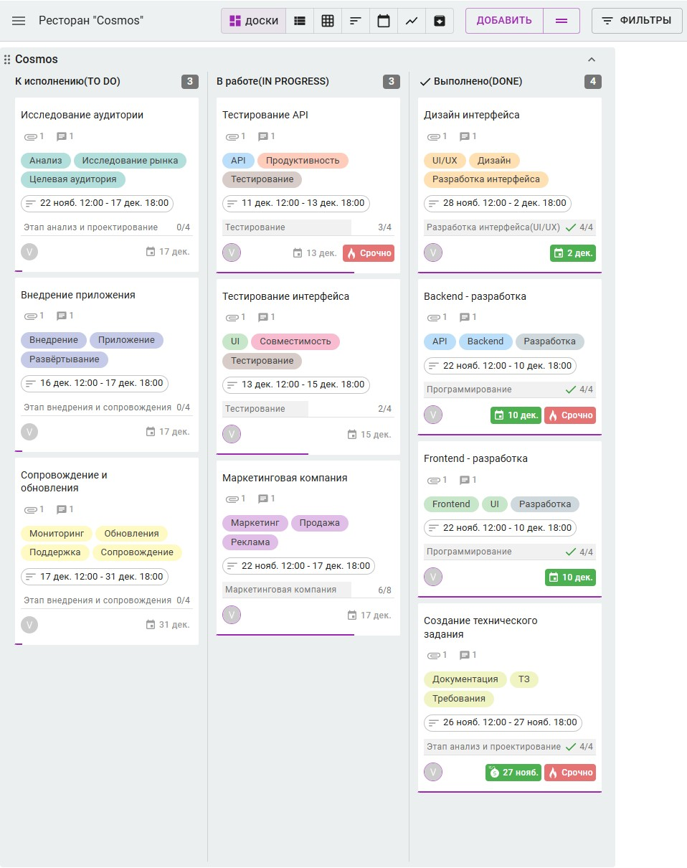

Изображение № 1 – Доска веб-приложения “Cosmos”.

Доска имеет 3 колонки *К исполнению (TO DO), В работе (IN PROGRESS), Выполнено (DONE)*.

**Карточки и их описание**

Каждая карточка на доске Kaiten представляет собой отдельную задачу с чёткими атрибутами, такими как сроки, метки, чек-листы и ответственные лица.

Перечислим карточки, соответствующие этапам разработки приложения. В Приложении находиться отчёты в TIMELINE – формате и в табличном виде представлены в Приложении, а также изображения карточек с комментариями.

1. Исследование аудитории отвечает за сбор данных о потенциальных пользователях, включает в себя шаблонный чек-лист для анализа и проектирования, а также метки, такие как "Анализ", "Целевая аудитория", "Исследование рынка". Сроки 22.11.2024 - 17.12.2024. Timeline, описание, комментарии можно увидеть на изображении карточки, находящейся в Приложении.

2. Создание технического задания.

На этой карточке размещены все документы и детали, связанные с созданием технического задания для разработки веб-приложения. Она включает чек-лист для составления ТЗ, метки "Документация", "ТЗ", "Требования". Сроки 26.11.2024 - 27.11.2024.

3. Дизайн интерфейса - карточка для разработки дизайна интерфейса приложения, включающая в себя чек-лист для создания макетов и взаимодействия с пользователем (UI/UX). Метки: "UI/UX", "Дизайн". Сроки 28.11.2024 - 02.12.2024

4. Backend-разработка – карточка включает в себя чек-лист для программирования и метки "Разработка", "Бэкенд", "API". Сроки 22.11.2024 - 10.12.2024

5. Frontend-разработка - разработка клиентской части приложения. Чек-лист для программирования с метками "Разработка", "Frontend", "UI". Сроки: 03.12.2024 - 10.12.2024.

6. Тестирование - карточки для тестирования API и интерфейса, которые включают чек-листы для проведения тестов, метки "Тестирование", "API", "UI". Сроки: 11.12.2024 - 13.12.2024 и 13.12.2024 – 15.12.2024 соответственно.

7. Внедрение приложения – карточка внедрения содержит чек-лист для внедрения и сопровождения, метки "Внедрение", "Приложение". Сроки 16.12.2024 - 17.12.2024

8. Сопровождение и обновления – карточка содержит чек-лист для внедрения и сопровождения. Метки "Сопровождение", "Поддержка". Сроки 17.12.2024 - 31.12.2024

9. Маркетинговая кампания – карточка содержит чек-лист маркетинговая компания. Метки "Маркетинг", "Реклама", "Акции". Сроки 02.12.2024 - 17.12.2024

Тестирование API, Backend- разработка, Создание технического задания – эти карточки должны быть решены срочно, так как они наиболее важны для успешной разработки.

Для пространства Cosmos были прописаны чек-листы для дальнейшего использования.

1. Этап анализ и проектирование. (Шаблонный чек-лист)
2. Разработка интерфейса(UI/UX) (Шаблонный чек-лист)
3. Программирование (Шаблонный чек-лист)
4. Этап внедрения и сопровождения (Шаблонный чек-лист)
5. Тестирование (Шаблонный чек-лист)
6. Маркетинговая компания

**Вывод**

Возможности Kaiten для составления отчётов, предоставляют функционал для создания отчетов по проекту в различных форматах, что помогает контролировать выполнение задач и анализировать прогресс на каждом этапе разработки:

Таблицы задач позволяют увидеть все задачи, их статусы, сроки и ответственных за выполнение.

Timeline - инструмент, который используется для визуализации графика выполнения проекта, отображая все этапы и задачи с указанием их временных рамок.

Экспорт данных данные по задачам и проекту можно экспортировать в различные форматы (например, таблицы в xlsx), что может быть полезным.

Kaiten позволил эффективно организовать работу по созданию веб-приложения для ресторана Cosmos. Благодаря его функционалу была успешно создана удобная система отчетности. Процесс разработки стал более прозрачным и управляемым, что обеспечило отслеживать сроки и текущую реализацию проекта.

**Приложение**

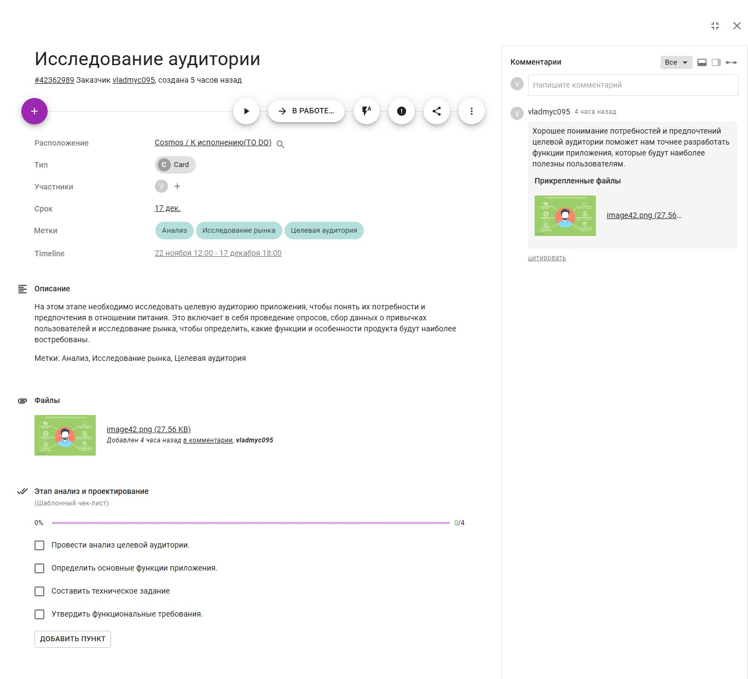

Изображение № 2 – Исследование аудитории.

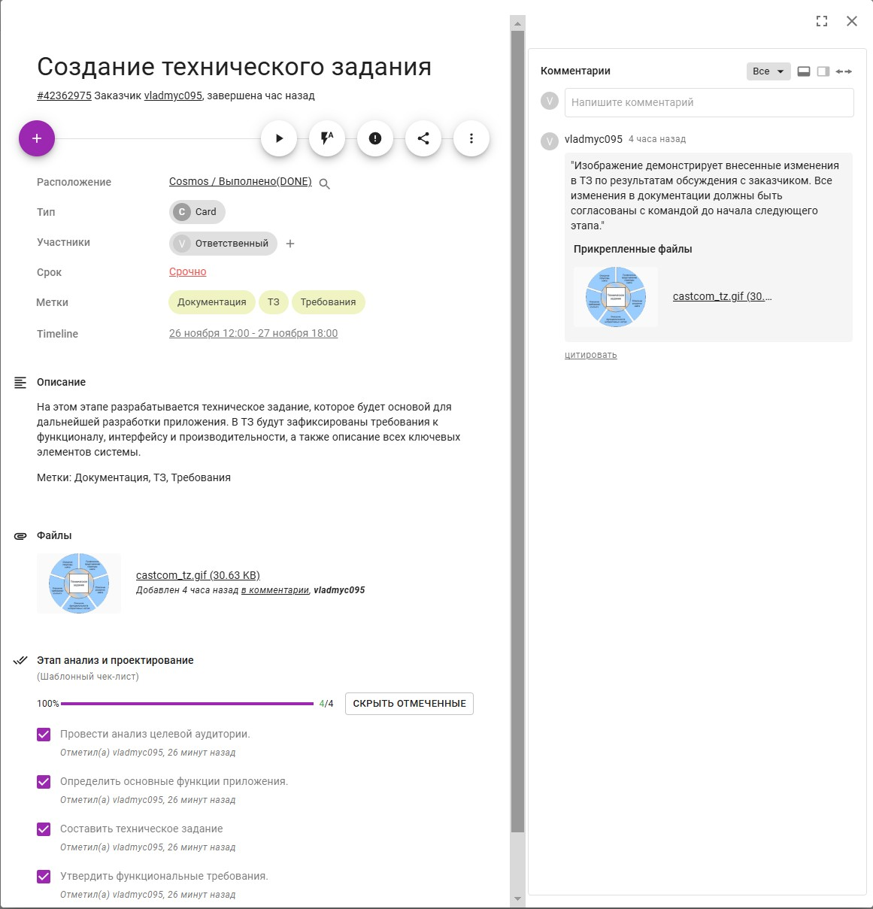

Изображение № 3 – Создание технического задания

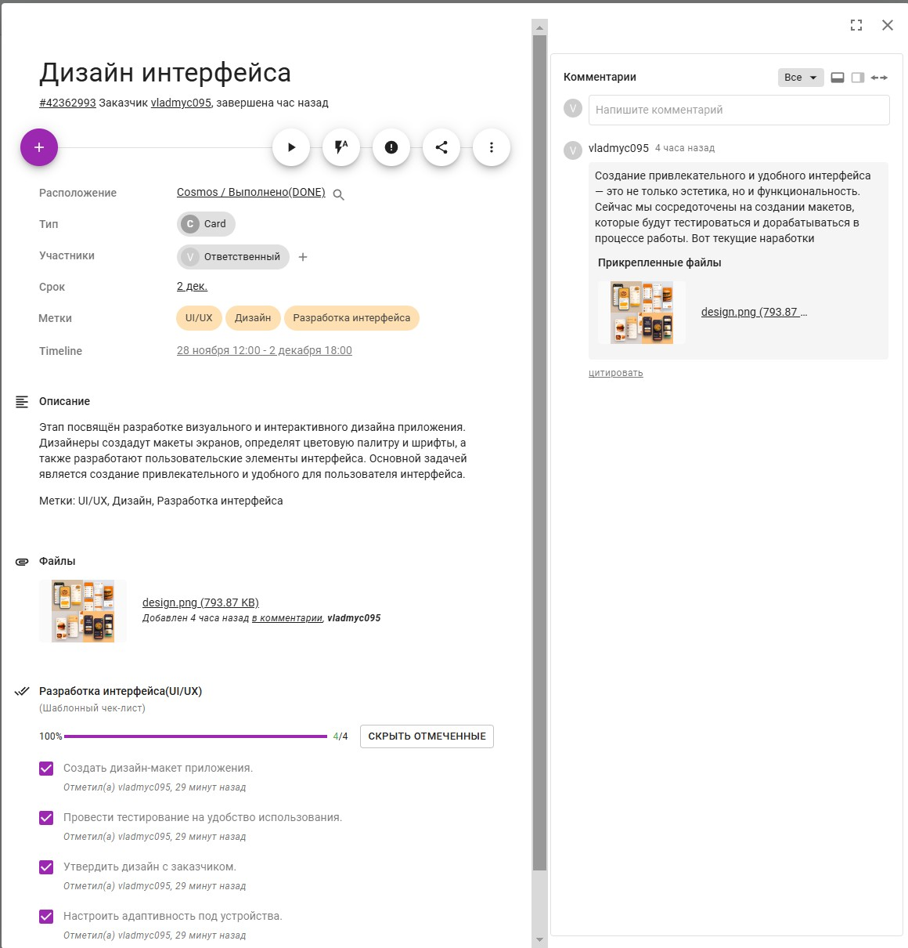

Изображение № 4 – Дизайн интерфейса

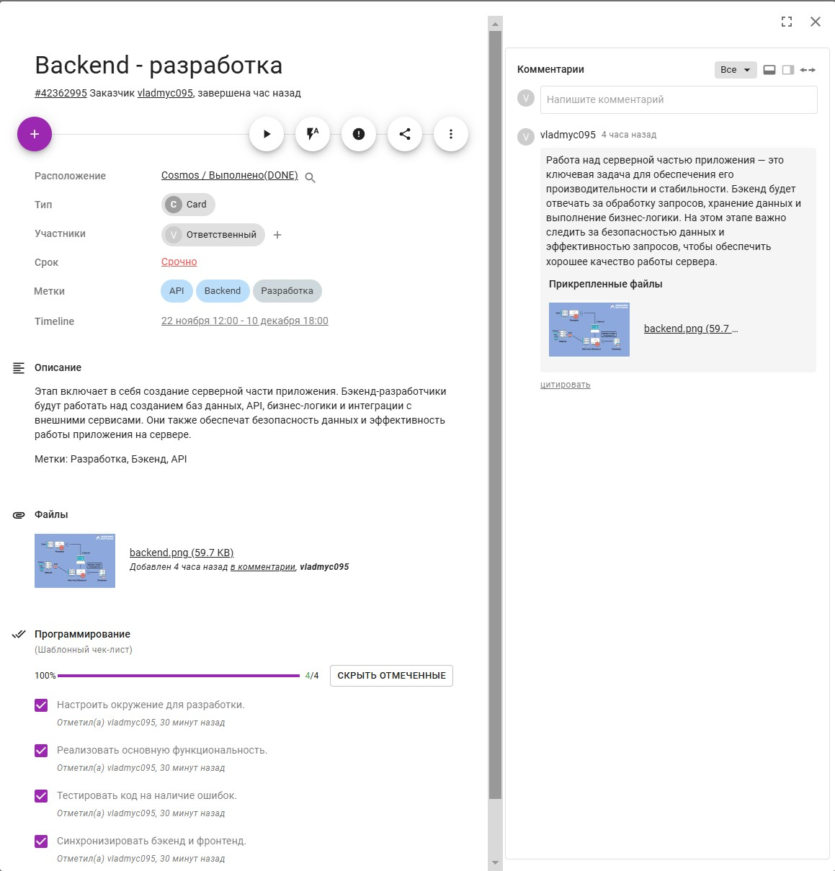

Изображение № 5 – Backend-разработка

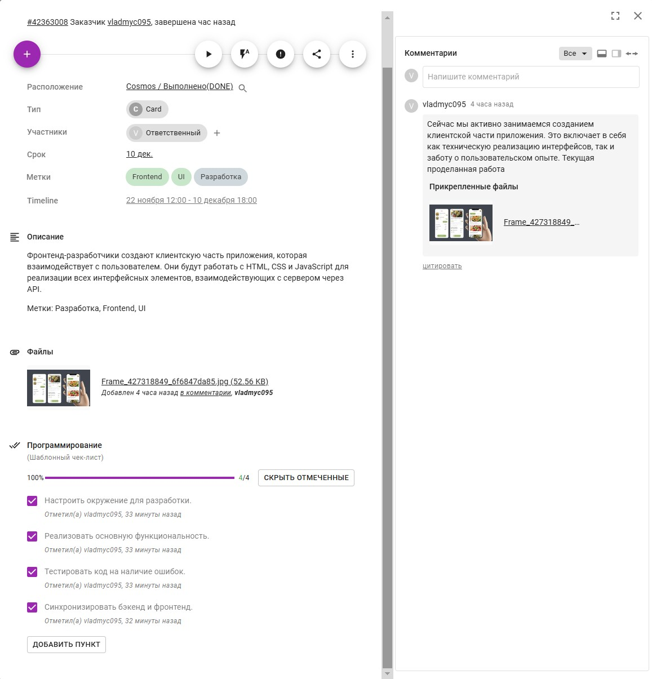

Изображение № 6 – Frontend – разработка

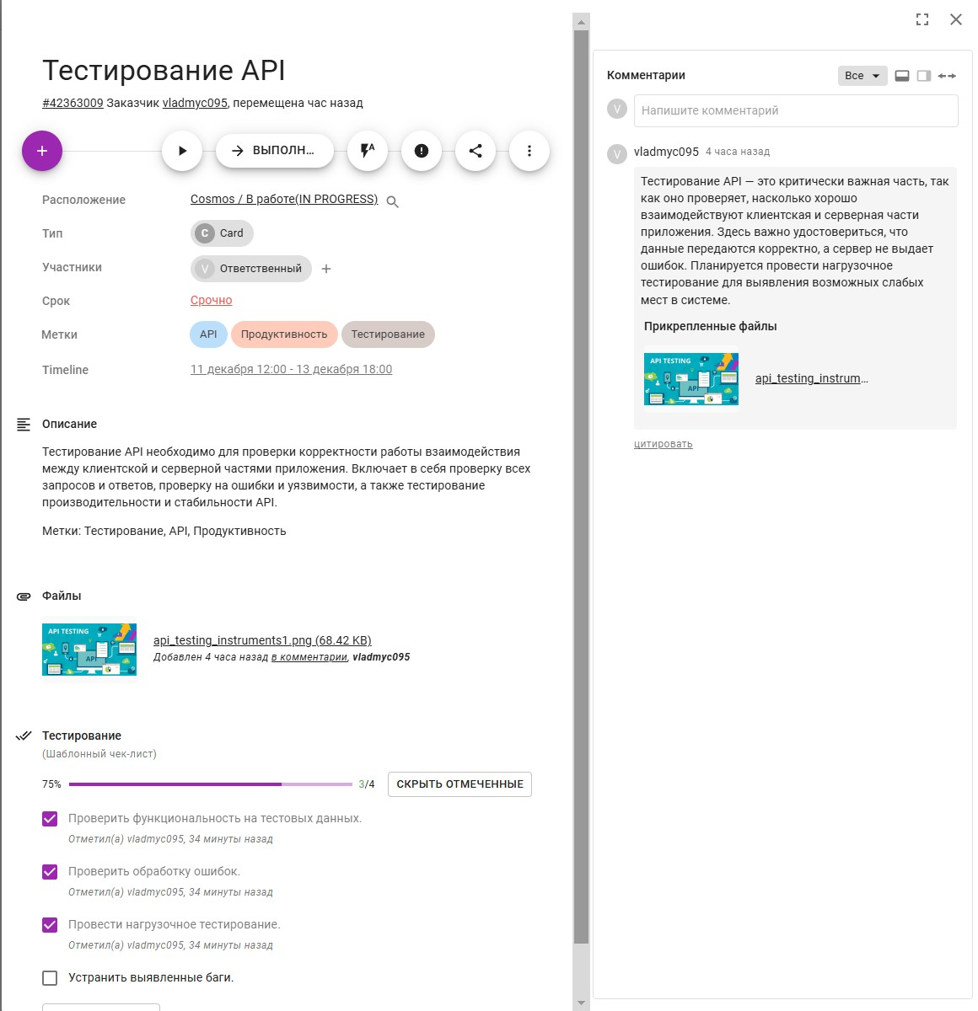

Изображение № 7 – Тестирование API

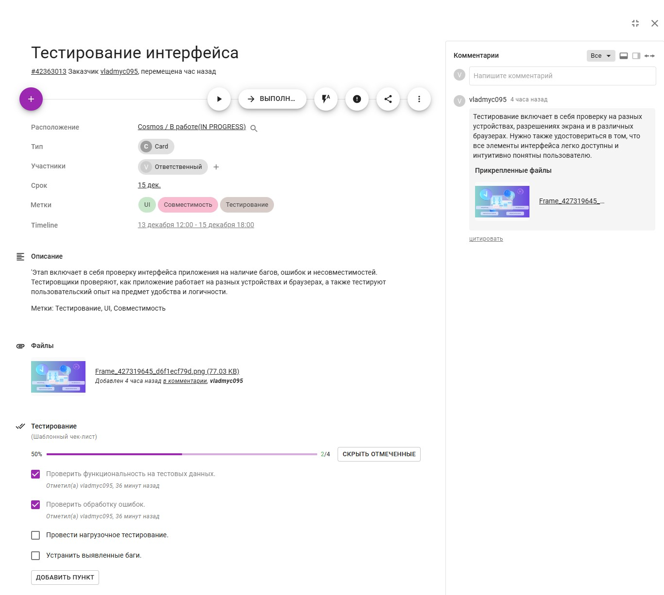

Изображение № 8 – Тестирование интерфейса

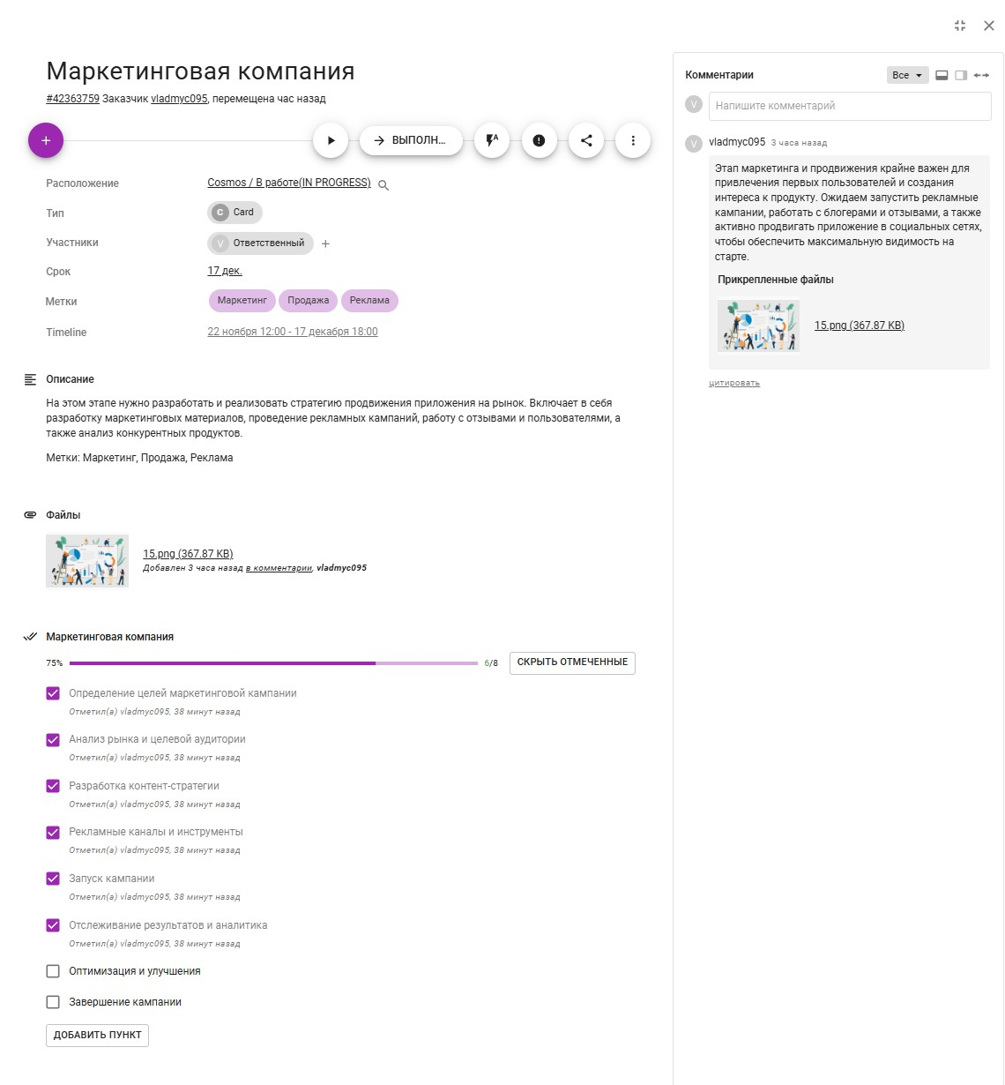

Изображение № 9 – Маркетинговая компания

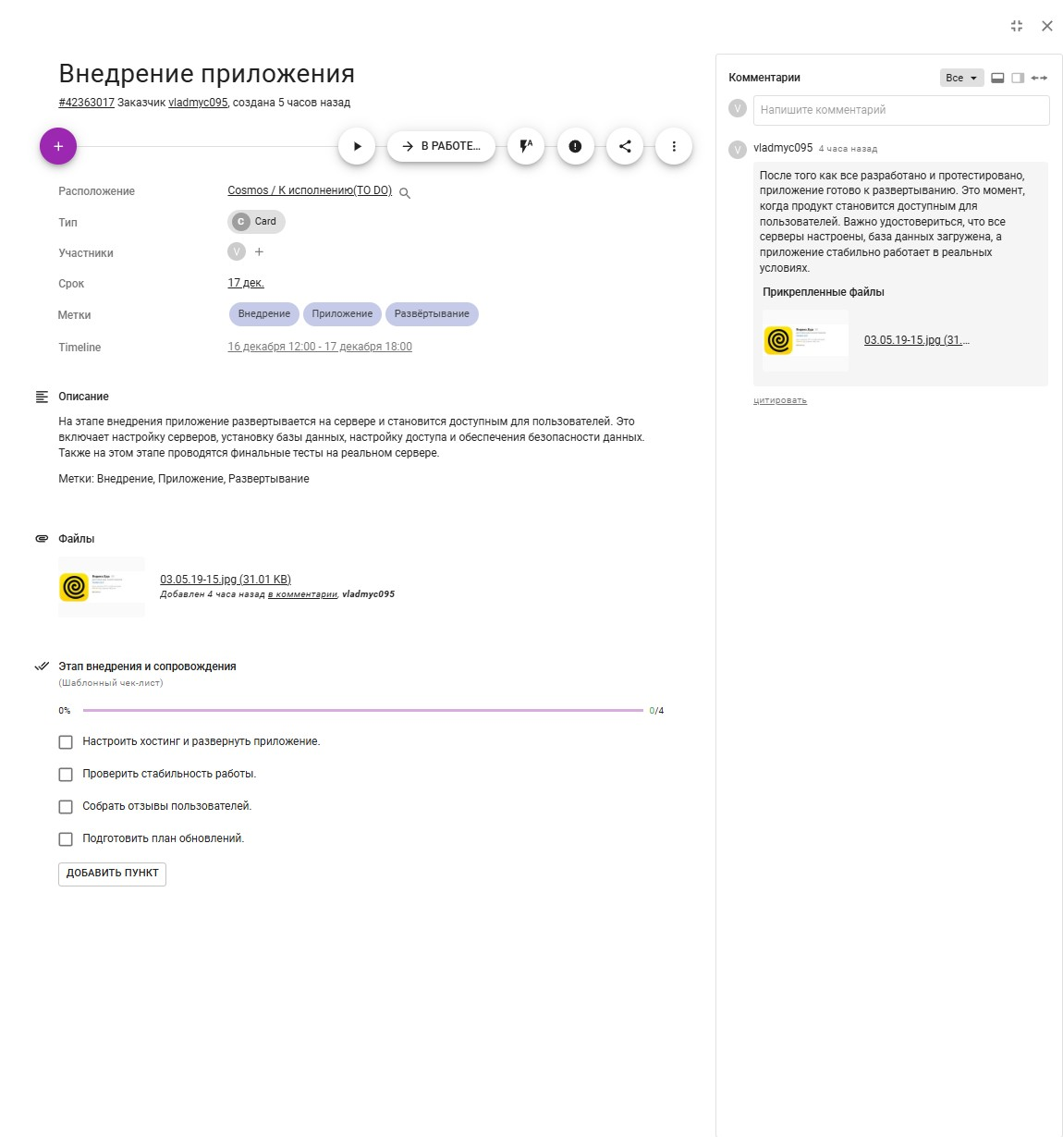

Изображение № 10 – Внедрение приложения

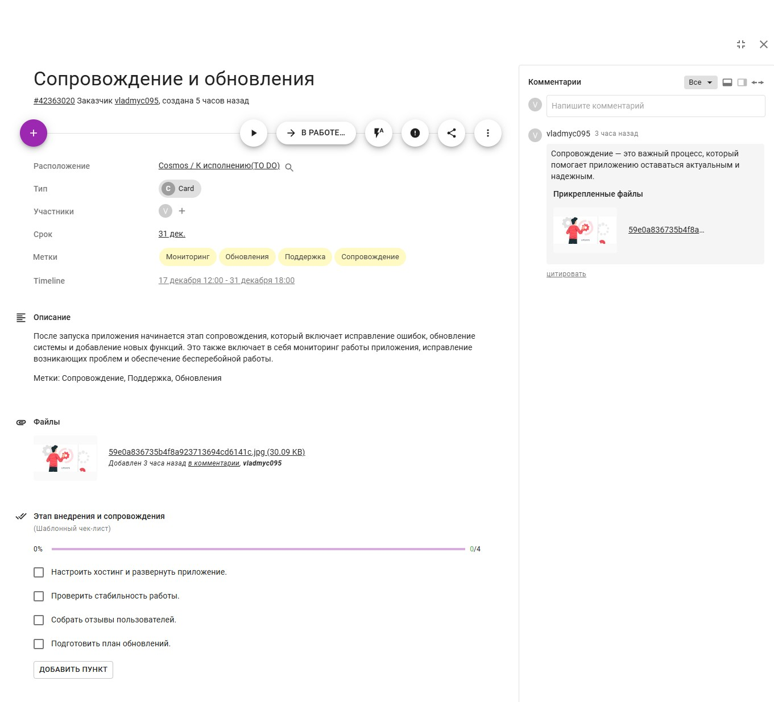

Изображение № 11 – Сопровождение и обновления

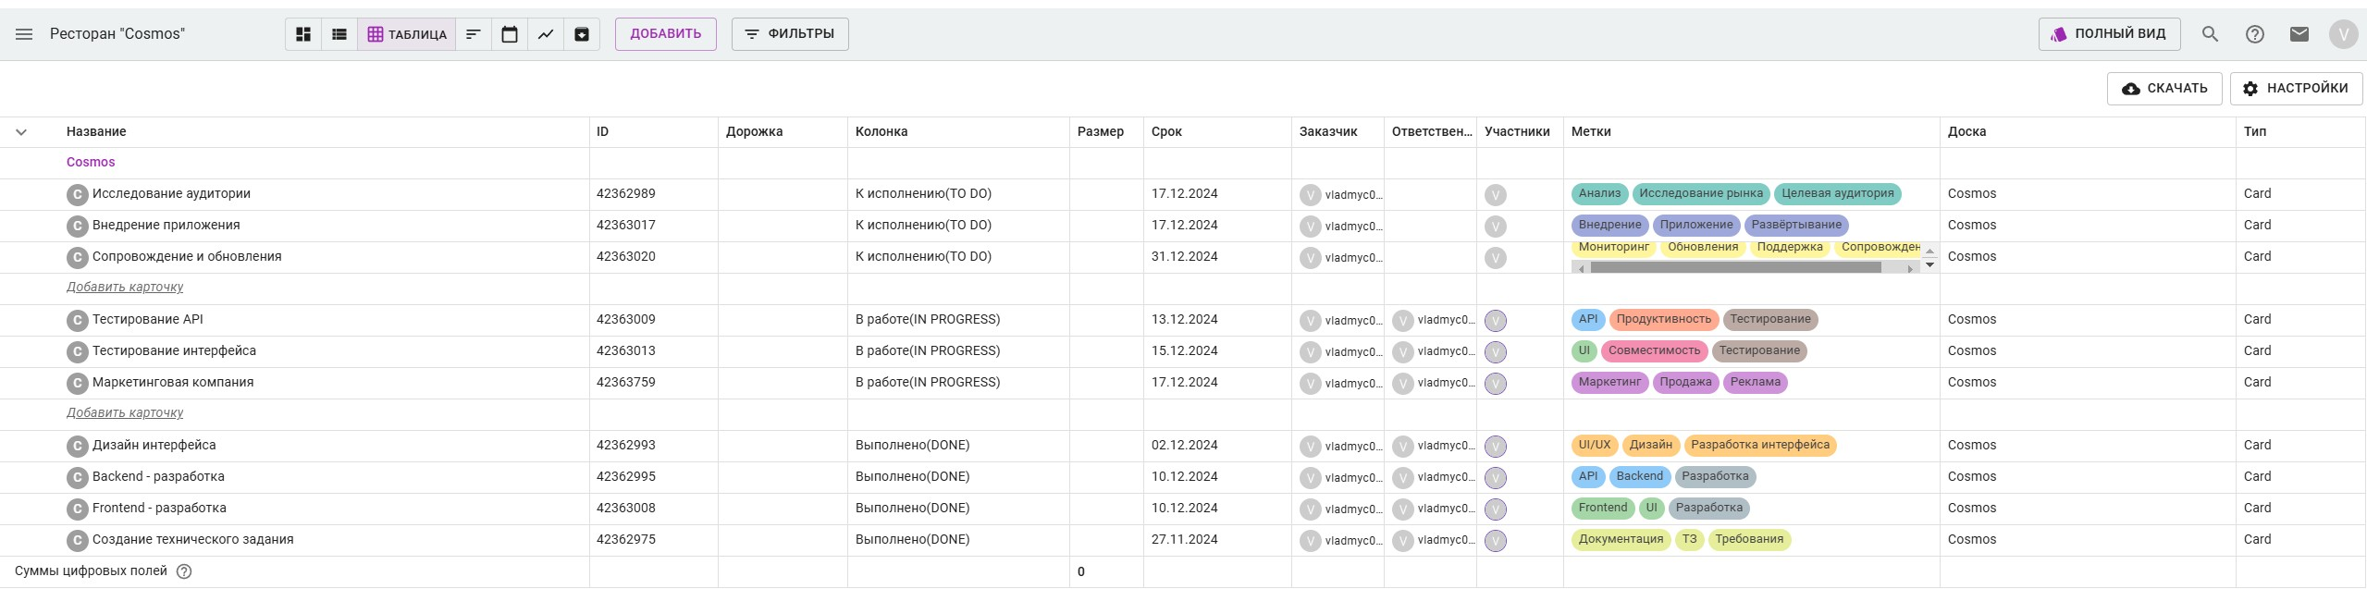

Изображение № 12 – Табличный вид отчёта.

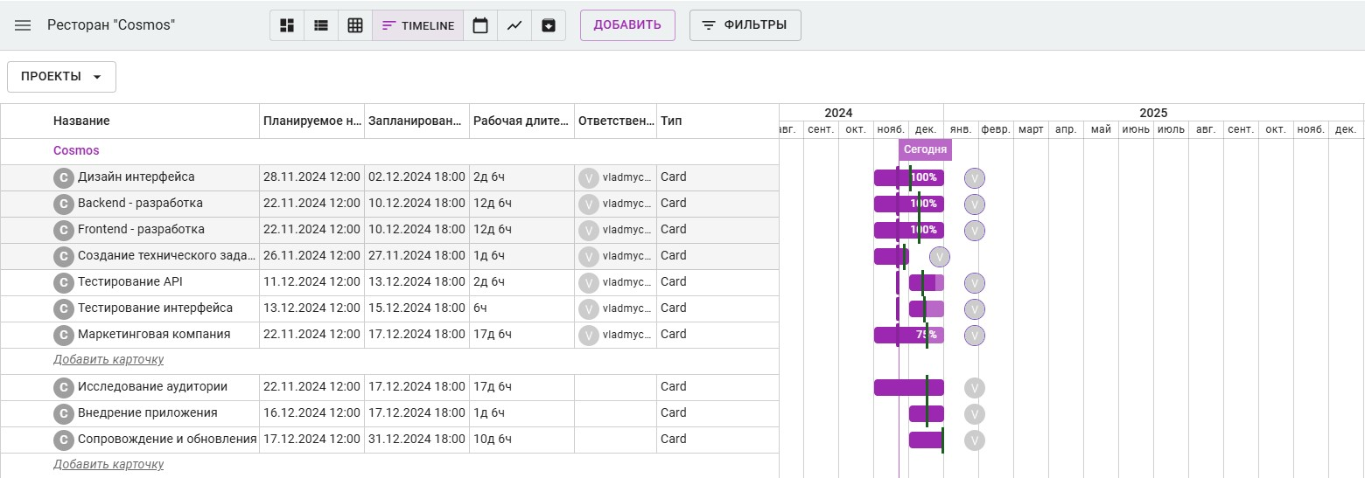

Изображение № 13 – TIMELINE формат отчёта.

**Список источников**

1. Наумов О. Обзор ПО для управления проектами. URL: [https://vc.ru/services/99244-obzor-po-dlya-upravleniya-proektami](https://vc.ru/services/99244-obzor-po-dlya-upravleniya-proektami%20) (дата обращения 22.07.2024).

2. База знаний Kaiten. URL: <https://faq-ru.kaiten.site/7caa3fc8-3cfb-4c34-b679a641d218796e> (дата обращения 22.07.2024).

3. Турнецкая, Е. Л. Программная инженерия. Интеграционный подход к разработке / Е. Л. Турнецкая, А. В. Аграновский. – Санкт-Петербург: Лань, 2023. – 216 с. (дата обращения 22.07.2024).

**Интернет-ресурсы**

Изображение тестирование интерфейса URL: <https://cms.fortech.dev/uploads/Frame_427319645_d6f1ecf79d.png>

Изображение внедрения приложения URL: <https://ya-eda-rabota.com/wp-content/uploads/2019/05/03.05.19-15.jpg>

Изображения маркетинговая компания URL: <https://static.tildacdn.com/tild6131-3931-4162-b536-353265373839/15.png>

Изображение Backend-разработка URL: <https://adamosoft.com/wp-content/uploads/2023/12/back-end-development-map-01.png>

Изображение Frontend-разработка URL: <https://cms.fortech.dev/uploads/Frame_427318849_6f6847da85.jpg>

Изображение Создание технического задания URL: <https://encrypted-tbn0.gstatic.com/images?q=tbn:ANd9GcR0V54YbyBbltVxnu-h5PUdigMSj4bUFNTHWQ&s>

Изображение Дизайн интерфейса URL: [https://miro.medium.com/v2/resize:fit:916/1*z2BaY_MTgmcjgLfNyGQJ4g.png](https://miro.medium.com/v2/resize:fit:916/1*z2BaY_MTgmcjgLfNyGQJ4g.png)

Изображение тестирование API URL: <https://encrypted-tbn0.gstatic.com/images?q=tbn:ANd9GcT3lRLPq_oZzQFqpBZlXol_Ri2h_THy8nLScw&s>

Изображение Исследование аудитории URL: <https://blog.ringostat.com/wp-content/uploads/2020/10/image42.png>

Изображение Сопровождение и обновления URL: <https://cdn.asoworld.com/img/59e0a836735b4f8a923713694cd6141c.jpg>